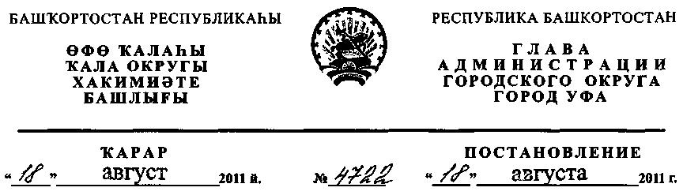
О внесении изменений в постановление главы Администрации городского
округа город Уфа Республики Башкортостан от 31.12.2008 г. № 7858 «Об
утверждении Перечня муниципального имущества городского округа город Уфа
Республики Башкортостан, свободного от прав третьих лиц (за исключением
имущественных прав субъектов малого и среднего предпринимательства),
предназначенного для передачи во владение и (или) в пользование субъектам
малого и среднего предпринимательства и организациям, образующим
инфраструктуру поддержки субъектов малого и среднего предпринимательства»
(в редакции от 20 мая 2009 года)
В целях реализации Федерального закона «О развитии малого и среднего
предпринимательства в Российской Федерации» от 24 июля 2007 года № 209-ФЗ, в
соответствии с пунктом 4 решения Совета городского округа город Уфа
Республики Башкортостан № 10/15 от 4 декабря 2008 года и принимая во
внимание ходатайства Координационного совета в области развития малого и
среднего предпринимательства при Администрации городского округа город Уфа
Республики Башкортостан по ООО «Арт-Сальвадор», ООО «Наташа», ООО
компания «Ритариан», ООО «Компания «Национальные традиции»,
индивидуальным предпринимателям Романову А.В., Корякину Д.А.,
Клименко В.В.
ПОСТАНОВЛЯЮ:
- Внести изменения в постановление главы Администрации городского
округа город Уфа Республики Башкортостан от 31.12.2008 г. № 7858 «Об
утверждении Перечня муниципального имущества городского округа город Уфа
Республики Башкортостан, свободного от прав третьих лиц (за исключением
имущественных прав субъектов малого и среднего предпринимательства),
предназначенного для передачи во владение и (или) в пользование субъектам
малого и среднего предпринимательства и организациям, образующим
инфраструктуру поддержки субъектов малого и среднего предпринимательства»
исключив из приложения к вышеуказанному постановлению строки согласно
приложению к настоящему постановлению.
- Информационно-аналитическому отделу Администрации городского
округа город Уфа Республики Башкортостан опубликовать настоящее
постановление в газете «Вечерняя Уфа» и разместить в сети «Интернет» на
официальном сайте Администрации городского округа город Уфа Республики
Башкортостан.
3. Контроль за исполнением настоящего постановления возложить на
заместителя главы Администрации городского округа город Уфа Республики
Башкортостан, председателя Комитета по управлению муниципальной
собственностью Администрации городского округа город Уфа Республики
Башкортостан Сагитова А.Т.
Глава Администрации
городского округа город Уфа
Республики Башкортостан П.Р. Качкаев
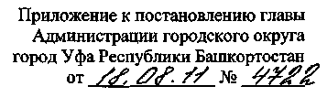

№  п/п | Расположение | Использование | № дог | Дата дог. | Срок с | Срок до | Адрес объекта | Наименование  арендатора
1066 | в подвале | торговлю | 6850.1 | 20.02.2007 | 14.10.2006 | 14.10.2009 | Советский, пр.  Октября, д. 3 | ООО "Арт-  Сальвадор"
24 | в подвале | торговлю | 12441.1 | 19.02.2007 | 11.09.2006 | 11.09.2009 | Демский, ул.  Ухтомского, д. 17 | ООО "Наташа"
438 | на первом этаже  и в подвале | торговлю | 2600.1 | 30.05.2006 | 31.12.2005 | 31.12.2008 | Ленинский, ул. Карла  Маркса, д. 40 | ООО компания  "Ритариан"
509 | на первом этаже  и в подвале | общепит (ресторан) | 8337.1 | 15.05.2007 | 04.10.2006 | 04.10.2009 | Октябрьский, пр.  Октября, д. 70 | ООО "Компания  "Национальные  традиции"
813 | в подвале | бытовые услуги  (швейная мастерская) | 7096.1 | 25.10.2006 | 15.05.2006 | 15.05.2009 | Орджоникидзевский,  ул. Кольцевая, д. 27 | Романов Александр  Владимирович
726 | в подвале | бытовые услуги  (ремонт обуви) | 12672.2 | 11.08.2008 | 28.01.2007 | 28.01.2010 | Орджоникидзевский,  ул. Александра  Невского, д. 34 | Корякин Денис  Александрович
664 | на цокольном  этаже и в  подвале | детский кинотеатр,  торговлю | 21751 | 03.03.2008 | 06.07.2007 | 06.07.2017 | Орджоникидзевский,  пр. Октября, д. 105/5 | Клименко Владимир  Викторович
Управляющий Делами Администрации
городского округа город Уфа
Республики Башкортостан И.Э. Сираев

